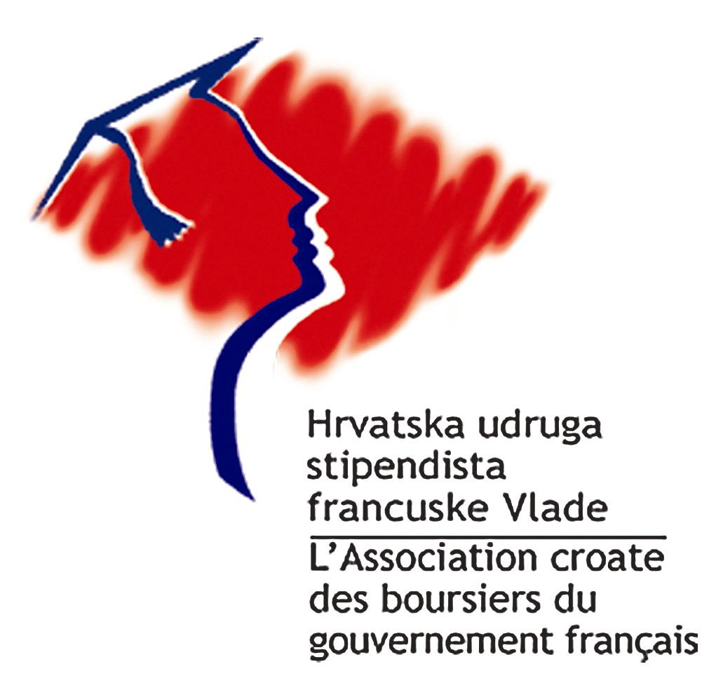

P R E L I M I N A R N I P R O G R A M Z A R A Z D O B LJ E
Svibanj-prosinac 2010.

Svibanj:

- okrugli stol sa studentima iz Roubaixa, usporedba studiranja u Hrvatskoj i Francuskoj
- konverzacija (dva puta)

Lipanj:

- predavanje mr. Jure Vujić, Francuska identitarna univerzalnost i budućost hrvatskog postmodernog identiteta
- konverzacija (dva puta)

Listopad:

- koncert u organizaciji Lane Velimirović sa đacima gimnazije u Varaždinu
- konverzacija (dva puta)

Studeni:

- predavanje po izboru
- konverzacija (dva puta)

Prosinac:

- koncert francuskih solo pjesama i opernih arija u suradnji s Udrugom poklonika Milke Trnine i Zagrebačkim opernim studijem u organizaciji dr. sc. Zdenke Weber
- konverzacija (dva puta)

P R O G R A M M E P R É V I S I O N N E L pour la période mai-décembre 2010

Mai:

- table ronde avec les étudiants de Roubaix, comparaison des études universitaire en Croatie et en France
- conversation (deux cours)

Juin :

- conférence de mr. Jure Vujić L’universalité identitaire française et le devenir de l’identité croate postmoderne
- conversation (deux cours)

Octobre :

- concert organisé par Mme Lana Velimirović avec les lycéens de Varaždin
- conversation (deux cours)

Novembre :
- concert des chants solo et des airs de l’opéra en collaboration avec l’Association des admirateurs de Milka Trnina et le Studio zagrebois de l’opéra, organisé par dr. sc. Zdenka Weber
- conversation (deux cours)

